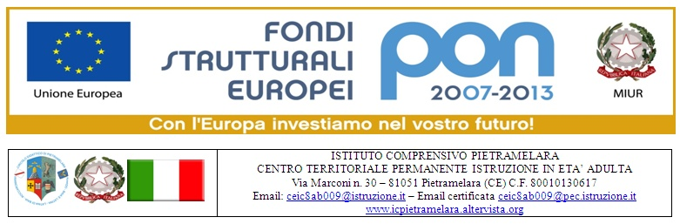
CALENDARIO PON 2014 ALUNNI/E DELL'ISTITUTO : FRANCESE A 2
Esperto: Prof.ssa DI SABATO ANNALISA Tutor: Prof.ssa MARISA RAZZINO
Data h ora luogo
Lunedì 5 maggio 3 14.30-17.30 Aule Scuola Media
Lunedì 12 maggio 3 14.30-17.30 Aule Scuola Media
Venerdì 16 maggio 3 14.30-17.30 Aule Scuola Media
Lunedì 19 maggio 3 14.30-17.30 Aule Scuola Media
Mercoledì 21 maggio 3 14.30-17.30 Aule Scuola Media
Lunedì 26 maggio 3 14.30-17.30 Aule Scuola Media
Mercoledì 28 maggio 3 14.30-17.30 Aule Scuola Media
Venerdì 30 maggio 3 14.30-17.30 Aule Scuola Media
Mercoledì 04 giugno 3 14.30-17.30 Aule Scuola Media
Giovedì 05 giugno 3 14.30-17.30 Aule Scuola Media
Totale ore 30

